Документация системного администратора

**Общее описание системы.**

Система располагается в облаке серверов Yandex Cloud. Аккаунт [GeneralNameless@yandex.ru](mailto:GeneralNameless@yandex.ru), название облака cloudgeneralnameless, в облаке находятся две машины. Это единственный аккаунт, который имеет доступ к облаку. Доступ к виртуальным машинам осуществляется по ssh, с помощью ключа.

Ресурсы машин:

Privatevpn:

Платформа: Intel Ice Lake  
Гарантированная доля vCPU: 100%  
vCPU: 2  
RAM: 2 ГБ  
Объём дискового пространства: 20 ГБ  
Прерываемая: да

Backup-server:

Платформа: Intel Ice Lake  
Гарантированная доля vCPU: 50%  
vCPU: 2  
RAM: 2 ГБ  
Объём дискового пространства: 15 ГБ  
Прерываемая: да

Обе машины имеют динамический ip, так как это ознакомительный проект. Поэтому будем использовать 158.160.16.148 для обозначения vpn сервера, а 51.250.11.149 для обозначения бэкап сервера.

Схема сети:

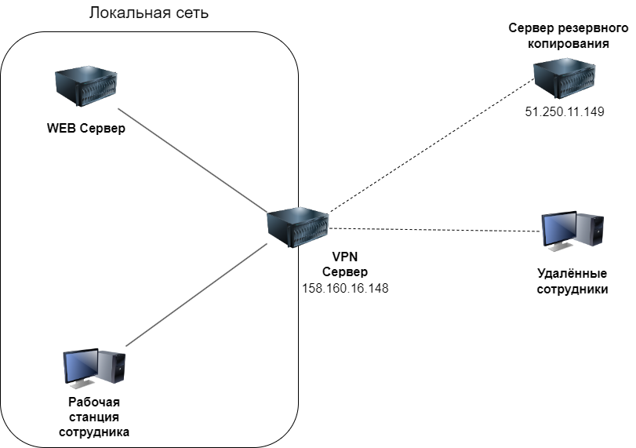

**Список имён в системе**

privatevpn – хостовая машина vpn сервера  
privatevpn:1194 – интерфейс OpenVPN  
privatevpn:9090 – интерфейс Prometheus  
privatevpn:9093 – интерфейс Prometheus Alertmanager  
privatevpn:9100 – интерфейс Node exporter для Prometheus  
privatevpn:9176 ­– интерфейс OpenVPN exporter для Prometheus  
privatevpn:9256 – интерфейс Process exporter для Prometheus  
privatevpn:21 – интерфейс ftp соединения

backup-server – машина файлового/бэкап сервера  
backup-server:9090 – интерфейс Prometheus  
backup-server:9093 – интерфейс Prometheus Alertmanager  
backup-server:9100 – интерфейс Node exporter для Prometheus  
backup-server:9256 – интерфейс Process exporter для Prometheus  
backup-server:21 – интерфейс ftp соединения

Полезные ссылки:

158.160.16.148:9090 – интерфейс Prometheus для хостовой машины vpn

51.250.11.149:9090 – интерфейс Prometheus для файлового/бэкап сервера

С данного интерфейса так же можно перейти на интерфейс alertmanager, на котором можно пронаблюдать за текущим состоянием машины.

**Описание компонентов системы**

1. Easy-RSA – Программа для генерации парных ключей шифрования.
2. Verification Center – Удостоверяющий центр. Подписывает и выдаёт сертификаты.
3. OpenVPN сервер – Сервер VPN на основе технологии OpenVPN
4. Prometheus – Программа для мониторинга. Считывает метрики с экспортеров.
5. Prometheus Node Exporter ­­– Экспортер для Prometheus. Собирает различные метрики, относящиеся к ядру и аппаратному обеспечению машины и преобразует их в понятный для Prometheus вид.
6. Prometheus Process Exporter ­­­­­– Экспортер для Prometheus. Собирает различные метрики, относящиеся к процессам в системе и преобразует их в понятный для Prometheus вид.
7. Prometheus OpenVPN Exporter – Экспортер для Prometheus. Собирает различные метрики, относящиеся к OpenVPN и преобразует их в понятный для Prometheus вид.
8. Prometheus Alertmanager ­– Программа для группировки, фильтрации и перенаправления оповещений, присылаемых Prometheus, на SMTP.
9. Vsftpd ­­­– Сервер FTP для возможности подключения к машине по FTP
10. Клиент ­– Устройство, желающее подключиться к VPN серверу.
11. Почта ­– Элеткронный почтовый ящик, на который будут приходить оповещения по SMTP от Alertmanager.
12. Бэкап сервер – Сервер для хранения бэкапов и приёма-передачи файлов.

На данном рисунке показаны компоненты системы и как они взаимодействуют

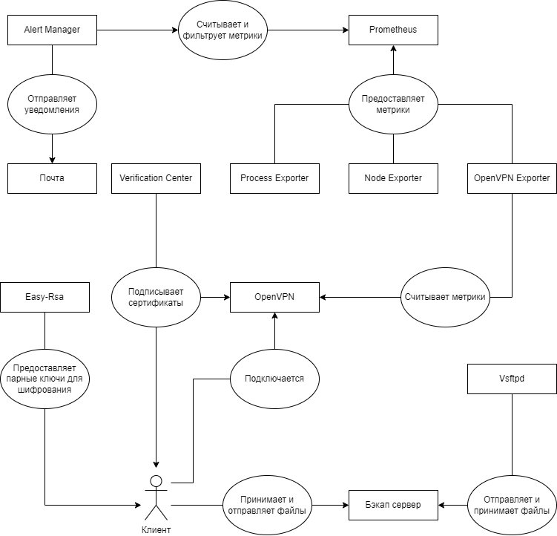

На данной схеме показаны потоки данных в системе:

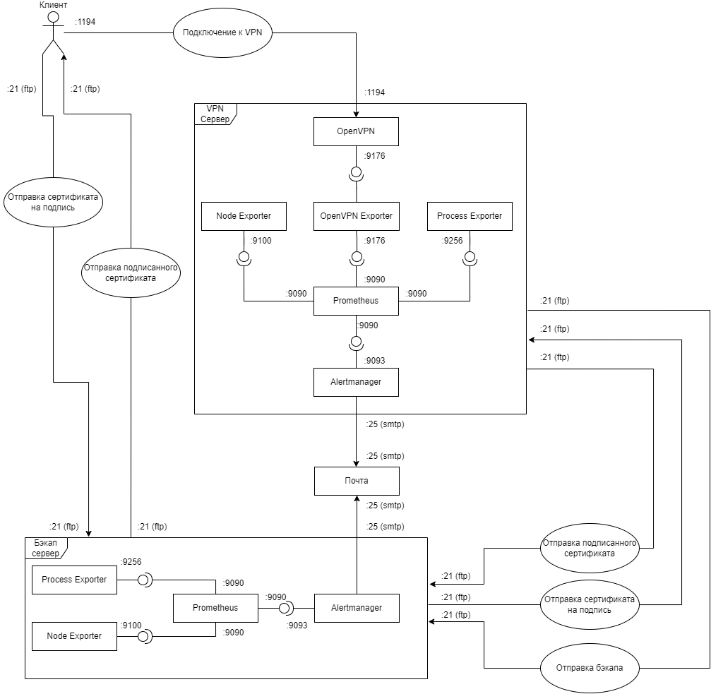

**Пошаговая настройка сервера**

Все скрипты и deb-пакеты, не входящие в официальные репозитории, находятся в свободном для скачивания доступе [ТУТ](https://github.com/EnragedShakal/PrivatePvn)

**Генерация SSH ключей:**

Перед началом работы Вам требуется пара ключей для подключения по ssh. Вы можете сгенерировать её в любой программе, которая предоставляет такую возможность. Я генерировал при помощи OpenSSH, эта утилита зачастую входит в состав Windows. Обратите внимание, что для большей безопасности следует вводить сложную кодовую фразу.

[Как сгенерировать пару ключей при помощи командной строки Windows](https://spy-soft.net/generate-ssh-key-windows-10/)

**Создание инстансов:**

Первым делом Вам необходимо завести аккаунт [Yandex Cloud](https://cloud.yandex.ru) и создать два инстанса [Compute Cloud](https://cloud.yandex.ru/services/compute). Первый инстанс будет в качестве бэкап сервера, а второй в качестве хостового сервера впн. Во время создания Вас попросят выбрать операционную систему, мощность вычислительных ресурсов, сетевые настройки и доступ. Операционную систему следует выбрать Ubuntu, ip-адрес статический, написать логин для входа по SSH и в поле SSH-ключ вставить публичный ключ, сгенерированный вами. Вычислительные ресурсы следует подбирать под нужды сервера. Чем больше загруженность сервера, тем больше потребуется вычислительной мощности для стабильной его работы.

**File and Backup server:**

Первым настройте бэкап сервер, так как он гораздо проще в настройке. [Подключитесь к серверу по SSH](https://comp-security.net/как-подключиться-по-ssh-из-windows-10/) с помощью закрытого ключа, сгенерированного Вами ранее, и приступайте к установке необходимого ПО:

1. [Скачайте из официальных репозиториев](https://help.ubuntu.ru/wiki/руководство_по_ubuntu_server/управление_пакетами/apt-get) следующие утилиты: prometeus, Prometheus-alertmanager, Prometheus-node-exporter, Prometheus-process-exporter, vsftpd.
2. Далее [скачайте](https://skillbox.ru/media/code/instruktsiya-kak-skachat-fayl-s-github/) из [репозитория GitHub](https://github.com/EnragedShakal/PrivatePvn/tree/main) deb-пакет [ftp-server-config](https://github.com/EnragedShakal/PrivatePvn/blob/main/ftp-server-config/ftp-server-config.deb), [Prometheus-config-for-file](https://github.com/EnragedShakal/PrivatePvn/blob/main/prometheus-config-for-file/prometheus-config-for-file.deb) и скрипт [iptables_for_file.sh](https://github.com/EnragedShakal/PrivatePvn/blob/main/Iptables/iptables_for_file.sh).
3. [Создайте папку](https://pingvinus.ru/note/cmd-mkdir) /var/ftp, в которой так же создайте папки client, server и vcs. В папку client в будущем будет приходить запрос на подпись от клиента, в папку server будет приходить подписанный запрос от сервера, а в папку vcs бэкапы верификационных центров.
4. Запустите скрипт [iptables_for_file.sh](https://github.com/EnragedShakal/PrivatePvn/blob/main/Iptables/iptables_for_file.sh). Для этого перейдите в папку, где находится данный скрипт и выполните команду *./iptables_for_file.sh* . Этот скрипт содержит набор команд для фаерволла iptables.
5. [Установите deb-пакет](https://g-soft.info/articles/4216/3-sposoba-ustanovki-programmnogo-obespecheniya-iz-deb-paketov-v-ubuntu/) [ftp-server-config](https://github.com/EnragedShakal/PrivatePvn/blob/main/ftp-server-config/ftp-server-config.deb). Во время установки у вас запросят ip-адрес хостового сервера впн. Данный пакет содержит конфигурационный файл и скрипты для передачи файлов на хостовый сервер. Все скрипты выполняются в автоматическом режиме, из панели задач cron.
6. [Установите deb-пакет](https://g-soft.info/articles/4216/3-sposoba-ustanovki-programmnogo-obespecheniya-iz-deb-paketov-v-ubuntu/) [Prometheus-config-for-file](https://github.com/EnragedShakal/PrivatePvn/blob/main/prometheus-config-for-file/prometheus-config-for-file.deb). Этот пакет содержит конфигурационные файлы и правила для Prometheus. Во время установки у Вас потребуют несколько данных, а именно: заголовок smtp сообщения (сообщения на почту будут приходить с этим заголовком), имя пользователя для smtp доступа и пароль для smtp доступа.

**VPN-сервер:**

Теперь приступите к настройке вашего основного сервера. [Подключитесь к серверу по SSH](https://comp-security.net/как-подключиться-по-ssh-из-windows-10/) и устанавливайте необходимое ПО:

1. [Скачайте из официальных репозиториев](https://help.ubuntu.ru/wiki/руководство_по_ubuntu_server/управление_пакетами/apt-get) следующие утилиты: easy-rsa, openvpn, prometeus, Prometheus-alertmanager, Prometheus-node-exporter, Prometheus-process-exporter, vsftpd.
2. Далее [скачайте](https://skillbox.ru/media/code/instruktsiya-kak-skachat-fayl-s-github/) из [репозитория GitHub](https://github.com/EnragedShakal/PrivatePvn/tree/main) следующие deb-пакеты и скрипты: [OVPN-auto-backups](https://github.com/EnragedShakal/PrivatePvn/blob/main/OVPN-auto-backups/OVPN-auto-backups.deb), [OVPN-server-generator](https://github.com/EnragedShakal/PrivatePvn/tree/main/OVPN-server-generator), [openvpn-exporter](https://github.com/EnragedShakal/PrivatePvn/blob/main/openvpn-exporter/openvpn-exporter.deb), [Verification-Center](https://github.com/EnragedShakal/PrivatePvn/blob/main/Verification-Center/Verification-Center.deb), [prometheus-config-for-vpn](https://github.com/EnragedShakal/PrivatePvn/blob/main/prometheus-config-for-vpn/prometheus-config-for-vpn.deb), [iptables_for_vpn.sh](https://github.com/EnragedShakal/PrivatePvn/blob/main/Iptables/iptables_for_vpn.sh).
3. [Создайте папку](https://pingvinus.ru/note/cmd-mkdir)/var/ftp, в которой создайте папку reqs. Именно в эту папку в будущем будут приходить сертификаты для подписи.
4. [Установите deb-пакет](https://g-soft.info/articles/4216/3-sposoba-ustanovki-programmnogo-obespecheniya-iz-deb-paketov-v-ubuntu/) [Verification-Center](https://github.com/EnragedShakal/PrivatePvn/blob/main/Verification-Center/Verification-Center.deb). Данный набор скриптов поможет Вам развернуть удостоверяющий центр. В комплект deb-пакета так же входит конфигурационный файл для ftp сервера. Во время установки у Вас потребуют вести ip-адрес бэкап сервера. После установки выполняйте команду *Verification-Center generate*. У Вас потребуют ввести имя удостоверяющего центра, а также данные, такие как имя организации, страна, имэил и так далее. После ввода этих данных у Вас будет создан удостоверяющий центр. Этот удостоверяющий центр будет выбран центром по умолчанию для подписи сертификатов. Если Вы создали более одного удостоверяющего центра, то центр по умолчанию для подписи сертификатов можно поменять с помощью команды   
   *Verification-Center change*. Как только пользователь оповестит Вам о том, что он отправил сертификат на подпись, вам необходимо выполнить команду *Verification-Center sign*, которая подпишет все неподписанные запросы. От Вас требуется только вводить кодовую фразу для подписи.
5. [Установите deb-пакет](https://g-soft.info/articles/4216/3-sposoba-ustanovki-programmnogo-obespecheniya-iz-deb-paketov-v-ubuntu/) [OVPN-server-generator](https://github.com/EnragedShakal/PrivatePvn/tree/main/OVPN-server-generator). Данный пакет поможет Вам развернуть OpenVPN сервер. После установки выполните команду *OVPN-server-generator*. У Вас запросят название удостоверяющего центра, с помощью которого нужно подписать сертификат для сервера и имя самого OpenVPN сервера. После завершения данной команды вам необходимо лишь добавить сервис сервера в автозапуск и запустить его. Для этого выполните команды   
   *systemctl -f enable openvpn-server@[имя_сервера].service*

*systemctl start openvpn-server@[имя_сервера].service*

1. [Установите deb-пакет](https://g-soft.info/articles/4216/3-sposoba-ustanovki-programmnogo-obespecheniya-iz-deb-paketov-v-ubuntu/) [OVPN-auto-backups](https://github.com/EnragedShakal/PrivatePvn/blob/main/OVPN-auto-backups/OVPN-auto-backups.deb). Данный набор скриптов делает бэкапы файлов ваших удостоверяющих центров и отправляет их на бэкап сервер. Во время установки у Вас запросят ip-адрес бэкап сервера. Эти скрипты выполняются в автоматическом режиме, при помощи панели задач cron.
2. [Установите deb-пакет](https://g-soft.info/articles/4216/3-sposoba-ustanovki-programmnogo-obespecheniya-iz-deb-paketov-v-ubuntu/) [openvpn-exporter](https://github.com/EnragedShakal/PrivatePvn/blob/main/openvpn-exporter/openvpn-exporter.deb). Данный пакет содержит в себе экпортер метрик OpenVPN для Prometheus. Дальнейших действий с этим пакетом не требуется.
3. [Установите deb-пакет](https://g-soft.info/articles/4216/3-sposoba-ustanovki-programmnogo-obespecheniya-iz-deb-paketov-v-ubuntu/) [prometheus-config-for-vpn](https://github.com/EnragedShakal/PrivatePvn/blob/main/prometheus-config-for-vpn/prometheus-config-for-vpn.deb). В данном пакете находятся конфигурационные файлы для Prometheus и Alertmanager. Во время установки у Вас запросят ввести заголовок для smtp сообщений (любой, который Вам удобен), логин почты, куда должны приходить smtp сообщения и пароль от неё.
4. Выполните скрипт iptables_for_file.sh. Для этого перейдите в папку, где находится данный скрипт и выполните команду *./iptables_for_vpn.sh* . Данный скрипт содержит в себе набор правил для фаервола iptables.

Готово! Теперь у Вас есть рабочий сервер OpenVPN. Для того, чтобы клиент мог подключиться к нему, ему требуется [скачать](https://skillbox.ru/media/code/instruktsiya-kak-skachat-fayl-s-github/) из [репозитория GitHub](https://github.com/EnragedShakal/PrivatePvn/tree/main) deb-пакет [OVPN-client-generator](https://github.com/EnragedShakal/PrivatePvn/blob/main/OVPN-client-generator/OVPN-client-generator.deb) и [инструкцию пользователя](https://github.com/EnragedShakal/PrivatePvn/blob/main/Documentation/Инструкция%20для%20пользователя%20VPN.docx), в которой содержится пошаговая инструкция эксплуатации данного пакета.

**Система резервного копирования**

Система резервного копирования состоит из двух серверов. Первый сервер – хостовая машина vpn, из которой берутся файлы для резервного копирования. Вторая машина – бэкап сервер, на котором хранятся файлы бэкапов. На обеих машинах должен стоять vsftpd сервер, соответственно общение происходит по ftp. Скрипты для резервного копирования просты в работе. При установке пакета у Вас потребуют ip-адрес бэкап сервера. После установки файлы типа .crt и .key из директории удостоверяющего центра будут автоматически отправляться на бэкап сервер. Если нужен ручной бэкап, то его можно запустить командой OVPN-auto-backups manual. Ручной бэкап создаётся посредством архивирования всего удостоверяющего центра и отправки архива на бэкап сервер с временной меткой.

**Система мониторинга**

На обеих машинах используются идентичные алёрты, поэтому все алёрты будут описаны лишь единожды. Также эти описания алёртов приходят вместе с ними в SMTP сообщении на почту. В описании зачастую указывается корень проблемы. Например, какой именно system сервис крашится или какой конкретно Prometheus экспортер не работает, что в разы облегачает поиск проблемы и её устранение.

1. PrometheusJobMissing – Prometheus по какой-то причине оффлайн. Требуется перезагрузить/включить Prometheus.
2. PrometheusTargetMissing – Один из экспортеров по какой-то причине оффлайн. В алёрте будет описано, какой именно экспортер не работает. Требуется перезагрузить/включить не работающий экспортер.
3. PrometheusAllTargetsMissing – Все экспортеры по какой-то причине оффлайн. Следует искать причину поломки. Возможно, что-то блокирует интерфейсы.
4. PrometheusTooManyRestarts – Prometheus по какой-то причине перезагрузился больше, чем два раза за последние 15 минут. Следует обратиться к логам и искать причину этого.
5. PrometheusNotConnectedToAlertmanager – Prometheus по какой-то причине не может подключиться к Alertmanager. Возможно, что-то блокирует интерфейсы или Alertmanager оффлайн.
6. PrometheusAlertmanagerNotificationsFailing – Alertmanager по какой-то причине не может отправить SMTP оповещение. Возможно что-то блокирует интерфейс или неправильно указаны настройки SMTP.
7. PrometheusRuleEvaluationFailures – Prometheus по какой-то причине не может обработать одно из правил. Скорее всего, стоит проверить его на ошибки в написании.
8. HostOutOfMemory – Память ноды заканчивается.
9. HostMemoryUnderPressure – Нода под тяжёлой нагрузкой, высокий уровень крупных сбоев страниц.
10. HostUnusualNetworkThrougputIn – Интерфейсы получают необычно большое количество данных. Стоит определить, на какой интерфейс поступает такое количество данных.
11. HostUnusualNetworkThrougputOut – Интерфейсы отправляют необычно большое количество данных. Стоит определить, какой интерфейс отправляет такое количество данных.
12. HostUnusualDiskReadRate – Диск читает слишком много данных. Стоит определить источник этого чтения.
13. HostUnusualDiskWriteRate – Диск записывает слишком много данных. Стоит определить источник этого.
14. HostOutOfDiskSpace ­– Заканчивается место на диске.
15. HostOutOfInodes – Заканчиваются доступные иноды.
16. HostInodesWillFillIn24Hours – Исходя из расчётов, иноды в файловой системе закончатся через 24 часа.
17. HostHighCpuLoad – Высокая загруженность процессора. Стоит определить процесс, который так сильно нагружает процессор.
18. HostSwapIsFillingUp – Свап память память заполнена.
19. HostSystemdServiceCrashed – Один из systemd сервисов не работает. Стоит перезапустить его или определить причину его выхода из строя.
20. HostPhysicalComponentTooHot – Один из физических компонентов сервера перегревается.
21. HostNetworkRecieveErrors – Один из интерфейсов выдаёт ошибки при получении информаци. Стоит найти и устранить причину ошибок.
22. HostNetworkTransmitErrors – Один из интерфейсов выдаёт ошибки при отправке информации. Стоит найти и устранить причину ошибок.
23. HostClockSkew – Смещение внутренних часов. Нужно убедиться, что протокол NTP настроен корректно.
24. HostClockNotSynchronising – Внутренние часы не синхронизированы. Нужно убедиться, что протокол NTP настроен на этой машине.
25. HostRequiresReboot – Машина требует перезагрузки. Перезагрузите её, пожалуйста С:
26. OpenVPNTargetMissing – OpenVPN выключен. Необходимо включить его.